De voorzitter van de Tweede Kamer der Staten-Generaal
Postbus 20018
2500 EA DEN HAAG
Datum | 17 oktober 2023
Betreft | Voortgang aanpak gevolgen leerlingendaling in het voortgezet onderwijs

Voortgezet Onderwijs
Rijnstraat 50
Den Haag
Postbus 16375
2500 BJ Den Haag
www.rijksoverheid.nl
Onze referentie
36998524
Bijlagen
Elke regio telt. Vitale regio’s maken ons land sterk en veerkrachtig. We hebben niet altijd genoeg oog gehad voor alle delen van het land. We merken dat door het verdwijnen van (sociale) voorzieningen en ook door de verschraling van het onderwijsaanbod. Dat zet de leefbaarheid en de werkgelegenheid in de regio onder druk. Het is belangrijk dat we oog hebben voor alle regio’s en samenwerken aan kwalitatief, gevarieerd en nabij onderwijs. Juist daarom heeft de commissie Dijkgraaf het kabinet in 2019 geadviseerd over de aanpak van de gevolgen van leerlingendaling in het voortgezet onderwijs. In deze brief informeer ik u over de wijze waarop OCW met schoolbesturen en gemeenten heeft gewerkt om onder andere de gevolgen van leerlingendaling tegen te gaan. Ik kijk positief naar de regionale samenwerkingen die de afgelopen jaren zijn ontstaan. Tegelijkertijd zijn we er nog niet. Sommige regio’s hebben nog flinke stappen te zetten om het onderwijs in de regio toekomstbestendig te maken en te houden.

- Noodzaak tegengaan leerlingendaling
Om de kwaliteit van leven in de regio’s buiten de Randstad te verhogen heeft dit kabinet 900 miljoen euro beschikbaar gesteld. Het ministerie van Onderwijs, Cultuur en Wetenschap (OCW) is betrokken bij die Regio Deals waarbij onderwijs een belangrijke factor is. Immers, ook het aanbod van gevarieerd, nabij en kwalitatief goed onderwijs staat in deze regio’s geregeld onder druk. Schoolbesturen worden geconfronteerd met de gevolgen van leerlingendaling, met name in het voortgezet onderwijs (vo). Door demografische ontwikkelingen stromen er minder leerlingen in, waardoor een gevarieerd en passend onderwijsaanbod dat binnen een acceptabele reisafstand voor leerlingen beschikbaar is, onder druk kan komen te staan. De daling van het aantal leerlingen loopt in sommige regio’s op tot 30 procent in 2030 ten opzichte van het aantal leerlingen in 2015. Het waarborgen van voldoende onderwijsaanbod van goede kwaliteit vraagt in krimpregio’s nog meer van schoolbesturen dat zij gericht zijn op samenwerking in plaats van op concurrentie. Dat vergt soms stevige keuzes. Als schoolbesturen er onvoldoende in slagen om afspraken te maken over het regionale onderwijsaanbod en niet komen tot bovenbestuurlijke samenwerking, dan dreigt verschraling van het onderwijsaanbod. De mogelijke onwenselijke consequentie hiervan is het verdwijnen van (vbo-)profielen, vestigingen of scholen die lokaal in een behoefte voorzien. Leerlingen kunnen daardoor in die regio’s te maken krijgen met te lange reistijden en -afstanden.

- Leerlingendaling in cijfers

Uit onderstaande kaartjes valt af te leiden dat veel regio’s in Nederland de afgelopen 10 jaar te kampen hadden met krimp in het vo. In veel van de gebieden waar de krimp het grootst was (en is), zijn regio’s gevormd voor de subsidie Incidentele Middelen Leerlingendaling VO (zie paragraaf 3). De komende jaren zet de krimp, hoewel in sommige gebieden wat gematigder, zich door. De grootste krimp is te zien in het oosten van het land.
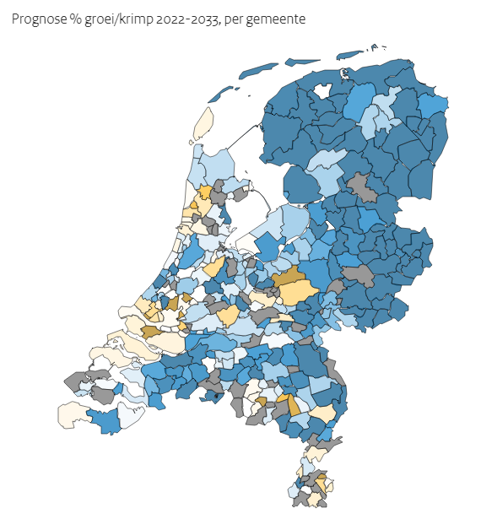
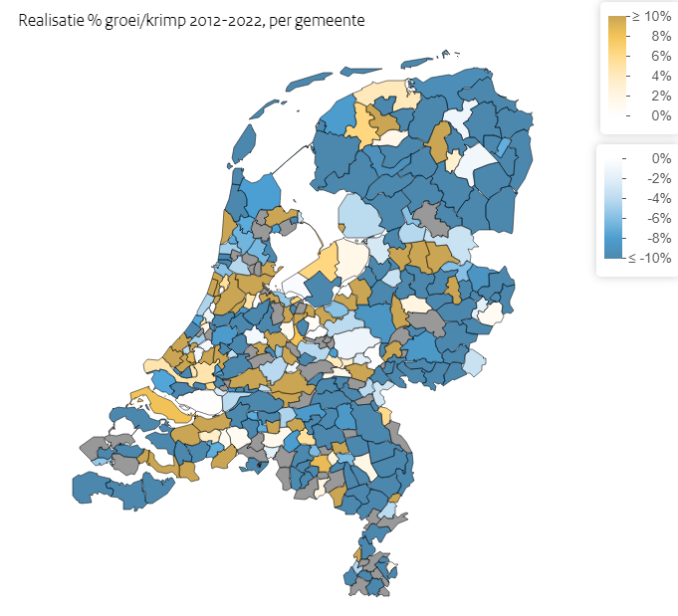

Achter de cijfers zit altijd een verhaal en het duiden van de cijfers is noodzakelijk om de urgentie scherp te krijgen. Zo is de Achterhoek, waar de leerlingendaling zich onverminderd voortzet, zich al jaren goed aan het voorbereiden op de leerlingendaling.

Op het vmbo is de leerlingendaling groter dan bij andere schoolsoorten, mede door de opwaartse druk. Dat leidt op sommige scholen tot verschraling van het aanbod van het aantal vmbo-profielen. Een dalend aantal vmbo-leerlingen maakt het immers lastiger om meerdere profielen aan te kunnen blijven bieden. De leerling wordt daardoor beperkt in de oriëntatiemogelijkheden op het middelbaar beroepsonderwijs. Dit roept een discussie op over de toekomst van de vmbo-profielen. Ook de Stichting Platforms vmbo (SPV) benoemt dit in haar advies over de toekomst van het beroepsgerichte vmbo. In het najaar van 2023 organiseer ik regionale bijeenkomsten om met onderwijsprofessionals uit het funderend onderwijs en het vervolgonderwijs, ouders, leerlingen en werkgevers door te praten over mogelijke oplossingsrichtingen en ambities.

Inmiddels zijn vier scholen(gemeenschappen) met vbo onder de opheffingsnorm gekomen. De SPV adviseert daarom de opheffingsnorm voor vbo-profielen te verlagen. Dit is mede mogelijk omdat de organiseerbaarheid van het onderwijs door de invoering van keuzevakken eenvoudiger is geworden. Ik bestudeer dit advies nauwkeurig, zodat eventueel een volgend kabinet hier desgewenst stappen op kan zetten.

Het is belangrijk dat de cijfers over leerlingendaling voor iedereen inzichtelijk en gemakkelijk te gebruiken zijn. Zo kunnen schoolbesturen en andere actoren tijdig kennisnemen van de ontwikkeling van de leerlingaantallen in hun voedingsgebied en daar tijdig en adequaat op anticiperen. Daarom wordt op dit moment op mijn verzoek door DUO de laatste hand gelegd aan een dashboard waarin de trends in aantallen leerlingen per vestiging, per school en per gemeente voor de gebruiker interactief inzichtelijk worden gemaakt. Naar verwachting is dit dashboard nog dit jaar gereed.

- Middelen voor het aangaan van regionale samenwerkingen
Naar aanleiding van het advies van de commissie Dijkgraaf (2019) is in 2020 gestart met de subsidieregeling Incidentele Middelen Leerlingendaling VO (hierna: IML-subsidie). De IML-subsidie heeft als doel schoolbesturen te stimuleren en te faciliteren in het aangaan van onderlinge regionale samenwerkingen. Het doel is het ontwikkelen van een levensvatbaar en kwalitatief goed onderwijsaanbod in de regio, dat de leerlingendaling kan opvangen en waarbij de reistijd voor leerlingen binnen acceptabele grenzen blijft. Elke regio die over een aaneengesloten periode van vijf jaar, tussen 2015 en 2025, te maken krijgt met een daling van minimaal 10 procent van het aantal vo-leerlingen kon op basis van deze regeling subsidie aanvragen. In totaal heeft de regering hiervoor € 25 miljoen beschikbaar gesteld. De uitvoering van de goedgekeurde plannen vindt plaats in de schooljaren 2021/2022 tot en met 2024/2025. Een onafhankelijke commissie heeft 40 regio’s met de beste plannen geselecteerd. De IML-regio’s zijn vooral gelegen in het noorden, oosten en zuidoosten van Nederland.

Externe monitoring IML-subsidie
Oberon en KBA monitoren de uitvoering van de IML-subsidie. Eerder dit jaar hebben de onderzoekers het tussenrapport Klaar voor de toekomst? Onderzoek naar de subsidieregeling Incidentele Middelen Leerlingendaling opgeleverd. De evaluatie volgt in 2026, waarna uw Kamer deze zo spoedig mogelijk ontvangt.

Bevindingen monitor
- In iets minder dan de helft van de regio’s is gewerkt aan een bestuurlijke fusie of vergaande bestuurlijke samenwerking. Bij een kwart van de regio’s zijn er stappen gezet op het vlak van institutionele fusie, het samengaan van vestigingen of een sluiting van een locatie. In de meeste regio’s wordt ingezet op behoud van het bestaande onderwijsaanbod met bestaande vestigingen. In die gevallen hebben de maatregelen ten doel om een breed vakkenaanbod aan te kunnen blijven bieden.
- De IML-regio’s komen vanuit verschillende startposities. Bij regio’s waar op dit moment al concrete resultaten zijn geboekt, was vaak al veelvuldig contact en afstemming tussen de verschillende partijen op het vlak van leerlingendaling. Bij de andere regio’s is nog meer sprake van concurrentiedenken.
- Bij de meeste regio’s staat de projectorganisatie, maar de helft van de regio’s geeft aan te maken te hebben gehad met vertraging in de uitvoering van de plannen. Corona heeft hierin een belangrijke rol gespeeld. Daarbij blijkt het veel tijd te kosten om elkaar te leren kennen en om een vertrouwensband op te bouwen.
- Succesfactoren zijn het gevoel van urgentie en draagvlak in alle lagen van organisaties, de inzet van externe procesbegeleiding of projectleiding, het investeren in relaties en vertrouwen, een gelijkwaardige uitgangspositie, goede communicatie en beeldvorming, betrokkenheid van de gemeente(n) en de inrichting van een passende overleg- en of projectstructuur met een heldere opdracht.

De onderzoekers geven aan dat de plannen concreter moeten worden. De regiocoördinatoren Leerlingendaling bezoeken alle IML-regio’s om de voortgang te bespreken. Tevens organiseren zij meerdere IML-bijeenkomsten waarin de regio’s hun voortgang bespreken en goede voorbeelden delen.

- Inzet van externe procesbegeleiding
Vanaf 2019 verzorgt adviesbureau Penta Rho procesbegeleiding in regio’s die een stevige krimp kennen en waar de samenwerking tussen scholen en/of schoolbesturen nog te wensen over laat om een dekkend aanbod van onderwijs te kunnen blijven garanderen.

Deze vorm van procesbegeleiding heeft de afgelopen jaren 13 keer plaatsgevonden. De begeleidingsbehoefte bleek in de praktijk wisselend: er hebben institutionele fusies plaatsgevonden (zoals op Vlieland en Schiermonnikoog), er zijn besturen gefuseerd (onder meer in Sittard) en in een aantal regio’s is samenwerking middels de 50%-regel tot stand gekomen (zie de volgende paragraaf voor toelichting). In de meeste gevallen heeft de begeleiding tot een succes geleid. In een paar gevallen is de samenwerking niet of nauwelijks tot stand gekomen. Dat had vaak te maken met zaken als onvoldoende ervaren urgentie, de wil om een zelfstandig schoolbestuur te blijven, sterk afwijkende visie van de betrokken besturen, denominatie en/of conflicterende belangen. De regiocoördinatoren Leerlingendaling blijven deze regio’s monitoren en daar waar mogelijk helpen om alsnog tot passende interventies te komen. De betreffende besturen zouden vanuit hun verantwoordelijkheid voor leerlingen naar het belang van de regio moeten kijken. Zeker omdat we zien dat samenwerking loont.

De inzet van Penta Rho als procesbegeleiding liep dit voorjaar af, daarom is een Europese aanbesteding uitgevoerd om de procesbegeleiding in krimpregio’s te continueren. Adviesbureau Penta Rho is opnieuw als beste uit de bus gekomen, daarom start zij vanaf 1 november weer met de procesbegeleiding van regio’s die dat nodig hebben.

- Stimuleren van samenwerking door beleid
De samenwerkingsmogelijkheden tussen scholen en schoolbesturen blijken vaak groter dan gedacht. Zo kunnen scholen leerlingen uitbesteden aan een andere school voor een of meer vakken zoals Grieks, Latijn of een vbo-profiel. De basisregel is dat leerlingen onderwijs dienen te volgen op de vestiging waar zij staan ingeschreven. De 50%-regel maakt het echter mogelijk om de feitelijke uitvoering van een deel van het reguliere onderwijsprogramma in samenwerking met een andere (ontvangende) vestiging te verzorgen. Een vestiging kan een vo-leerling daardoor tot maximaal 50% van het totale onderwijsprogramma bij een andere bekostigde vo-school of mbo-instelling laten volgen. Op deze manier kan het schoolbestuur ervoor kiezen om een leerling een of meerdere vakken, een deel van een schooljaar, een heel schooljaar, of zelfs een hele bovenbouw aan een andere vestiging uit te besteden. Een belangrijke voorwaarde is wel dat beide vestigingen het betreffende aanbod mogen verzorgen. De oorspronkelijke school/vestiging blijft eindverantwoordelijk voor de leerling. Het voordeel van deze samenwerking is dat het efficiënter is. In plaats van twee lokalen en docenten, is er maar één nodig. Daarnaast kan deze vorm van samenwerking er ook voor zorgen dat op andere terreinen ook eerder wordt samengewerkt.

Uit gesprekken met het veld bleek dat het overgrote deel van de besturen de mogelijkheden van de 50%-regel niet goed op het netvlies heeft staan en onterecht denkt dat de regelruimte voor uitbesteding beperkt is. Daarop heb ik besloten om samen met de VO-raad de scholen actief te informeren over de mogelijkheden van de 50%-regel via een artikel in School & Wet en via een publicatie van de VO-raad, waarin vooral is ingezoomd op alle mogelijkheden van de uitbesteding en de praktische uitvoering ervan.

Wat ook bij kan dragen aan het bevorderen van de samenwerking is het regionaal plan onderwijsvoorzieningen (RPO). In de brief van 8 juni 2021 benoemde ik de herijking van het RPO als één van de mogelijke oplossingsrichtingen voor schoolbesturen om met de gevolgen van leerlingendaling om te gaan. Een RPO kan helpen bij het wegnemen van het concurrentiebeeld tussen schoolbesturen. Deze samenwerking biedt schoolbesturen de mogelijkheid toekomstbestendige en regionaalgerichte afspraken vast te leggen over het onderwijsaanbod in de regio.

Mijn ministerie heeft veel schoolbesturen en begeleiders van RPO’s gesproken. De algemene teneur is dat alle partners het RPO als instrument zeer waarderen. Tegelijkertijd wordt de werking ervan als suboptimaal ervaren. In de praktijk blijkt het lastig de eigen belangen van de organisatie en het algemeen belang goed met elkaar in balans te brengen. Ik wil het RPO als instrument graag behouden, maar zoek wel naar manieren om het wat aan te scherpen. Ik denk dat het volgen van een verplicht format hier bijvoorbeeld een positieve bijdrage aan kan leveren om samenwerking in de regio te bevorderen en ben van plan dit de komende periode verder te verkennen.

- Geïsoleerde scholentoeslag
Sinds 1 januari 2022 komen scholen in aanmerking voor een toeslag indien één of meer vestigingen geïsoleerd liggen. Een vestiging is geïsoleerd als binnen een straal van 8 kilometer hemelsbreed geen andere vestiging is gelegen waarop hetzelfde onderwijs wordt aangeboden. De toeslag is gelijk aan de vaste voet voor een hoofdvestiging en bedraagt in 2023 € 248.155 per geïsoleerde vestiging. In 2023 komen voor deze toeslag 126 vestigingen in aanmerking.

Voor kleine geïsoleerde brede scholengemeenschappen is een extra toeslag van toepassing. Deze komt bovenop de toeslag voor geïsoleerde vestigingen. De toeslag geldt voor brede scholengemeenschappen die tussen de 900 en 1.200 leerlingen hebben en minstens één vestiging hebben die voldoet aan de eisen van de eerste component. De toeslag bedraagt € 3.420 per leerling voor elke leerling onder de 1.200. De maximale toeslag is vastgesteld op 300 leerlingen. Naarmate een brede scholengemeenschap kleiner is, ontvangt hij dus een grotere toeslag. In 2023 komen voor deze toeslag 14 scholengemeenschappen in aanmerking.

- Afsluiting
Elke regio in Nederland is belangrijk, daarom blijven wij ons inzetten voor gevarieerd, nabij en kwalitatief goed onderwijs overal in Nederland. De afgelopen jaren is er door verschillende partijen hard gewerkt om de negatieve gevolgen van krimp tegen te gaan. Ook komende jaren zullen de regiocoördinatoren de regio’s blijven bezoeken en ondersteunen. Ook in breder verband blijft mijn ministerie zich inzetten voor de regio’s, bijvoorbeeld door het meedenken over de maatregelen naar aanleiding van het rapport ‘Elke regio telt’, en door het ondertekenen van enkele Regio Deals. Daarnaast blijven de regiocoördinatoren de voortgang van de IML-regio’s volgen zodat de gestelde doelen gehaald worden. Na de eindevaluatie over de IML-subsidie, die in het voorjaar van 2026 verwacht wordt, zal ik uw Kamer de vijfde en laatste voortgangsbrief sturen.

De minister voor Primair en Voortgezet Onderwijs,

Mariëlle Paul

De maatregelen naar aanleiding van dat advies zijn toegelicht in de volgende Kamerbrieven: Kamerstukken II 2018-2019, 31 289, nr. 406 Kamerstukken II 2019-2020, 31 289, nr. 420 Kamerstukken II 2020-2021, 31 289, nr. 468
Stichting Platforms vmbo. Advies beroepsgerichte programma’s vmbo. Februari 2022.
Kamerstukken II, 2023-2024, 31 293, nr. 697.
https://www.rijksoverheid.nl/documenten/rapporten/2023/07/31/klaar-voor-de-toekomst
Artikel 2.99, 2.100 en 2.102 WVO 2020 en Uitvoeringsbesluit WVO 2020
Voor pro-vestigingen geldt een afstand van 20 km, zie de Regeling aanvullende bekostiging geïsoleerde vestigingen vo.
Dit is inclusief de brede scholengemeenschappen die meer dan 1.200 leerlingen hebben, maar waarvan 1 of meer van de vestigingen klein is, alle schoolsoorten aanbiedt en voor alle schoolsoorten geïsoleerd is (Regeling aanvullende bekostiging geïsoleerde vestigingen vo, artikel 6).

